GUÍA DE APRENDIZAJE N°1
CIENCIAS PARA LA CIUDADANÍA 3° MEDIO
¿POR QUÉ ME HACE BIEN HACER DEPORTE?
Profesora Franchesca Gajardo Chávez

Nombre: ……………………………………………………… Fecha:………...………

UNIDAD 1: ¿Cómo contribuir a mi salud y la de los demás?
Objetivo: Analizar y argumentar por qué hace bien hacer deporte.
Instrucciones generales: Las guías de aprendizaje serán evaluadas con el 60% de exigencia para tener nota 4,0. La nota mínima es un 1,5. Todos los alumnos que se mantengan comunicados (entrega de guías desarrolladas o consultas) vía redes sociales, celular o correo electrónico y que no realicen visitas innecesarias al liceo, serán bonificados con un punto base, por respetar la crisis sanitaria.

ACTIVIDAD:

1.- Analice, reflexione y responda brevemente y con letra clara las siguientes interrogantes utilizando su sentido común y apoyándose en su guía de contenidos.

a.- ¿Por qué es necesario practicar deportes en la adolescencia?

b.- ¿Cómo te sientes después de practicar actividad física?

c.- En general ¿Cuáles son los principales beneficios de realizar deporte?

d.- ¿Qué aspectos de la salud se ven beneficiados con el deporte?

e.- ¿Cómo solucionarían las dificultades que evitan practicarlos? Mencione un ejemplo.

f.- ¿Qué daños produce el sedentarismo?

2.- Elabore un tríptico informativo que tenga como objetivo informar al lector sobre los beneficios de realizar deporte y fomentar la actividad física para mejorar su salud. Utilice para su confección la guía de contenidos.
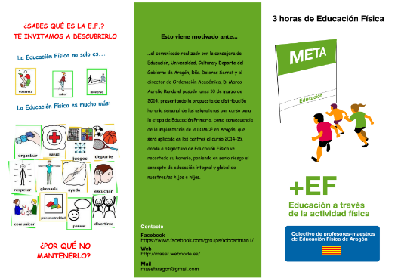
Consideraciones:
- Título llamativo.
- Imágenes/dibujos (mínimo 3)
- Información en todas sus caras.
- Textos breves.
- Información de fuente confiable.
- Creatividad y Limpieza.
- Tamaño a elección (hoja tamaño carta u oficio)
Ojo…
¡El tríptico no debe llevar su nombre!

